выпуск № 8

10 июня

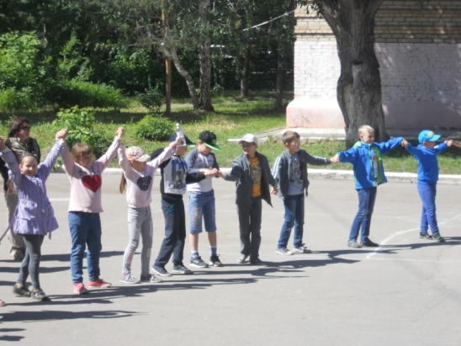
« Зарница»

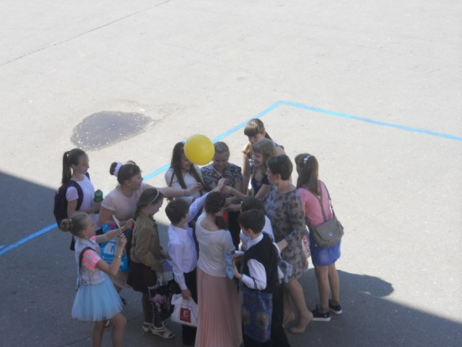
-

Восьмой день в нашем школьном лагере прошёл интересно и увлекательно! В этот день все отряды не только посетили увлекательные занятия в кружках, но и участвовали в мероприятии, которое приготовили актёры театра
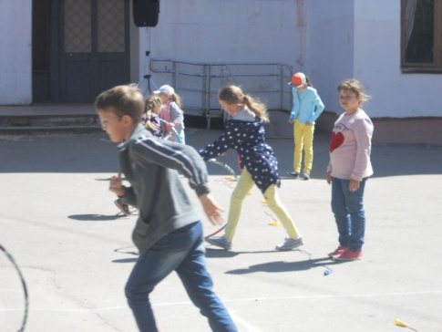
«Чунга-чанга».
Все ребята вышли на улицу. Там их ждала
увлекательная игра «Зарница». Дети с
удовольствием и азартом выполняли задания
ведущих, участвовали в весёлых играх и
соревнованиях.
В итоге места распределились таким образом:
1 место занял 3 отряд,
2 место у 4 отряда,
3 место разделили 2 и 1 отряды.
Игра всем понравилась! Было очень весело.
…
Восьмой день закончился, и все с прекрасным настроением разошлись по домам!
ДО ВСТРЕЧИ… УЖЕ ЗАВТРА

Над выпуском работали: Князькова Анастасия, Комарова Любовь.

